ПАСПОРТ
Андроповского муниципального округа Ставропольского края

- Общие сведения о муниципальном образовании

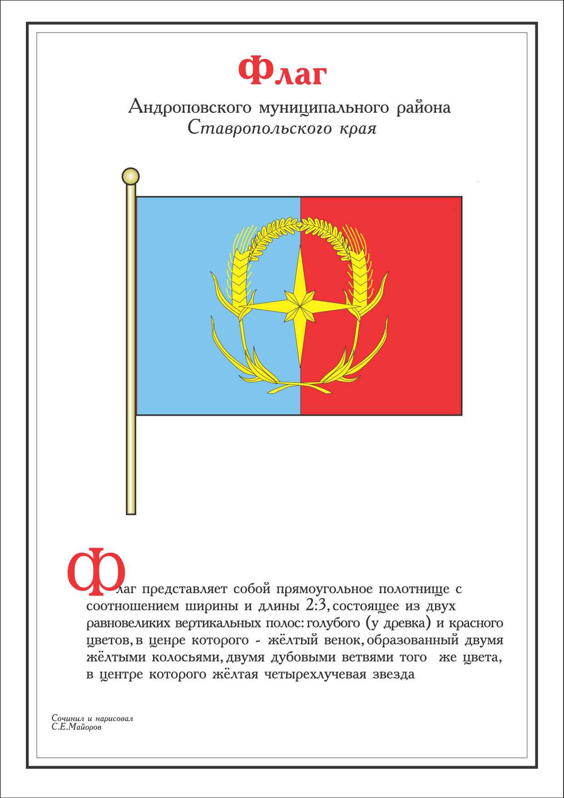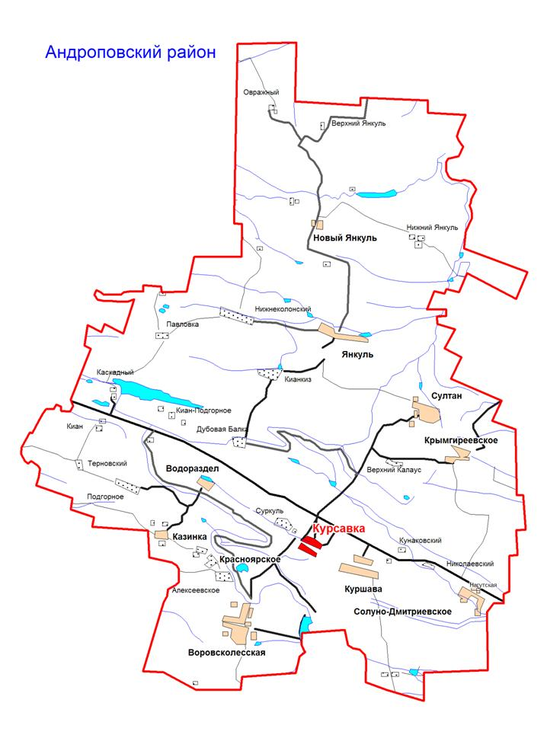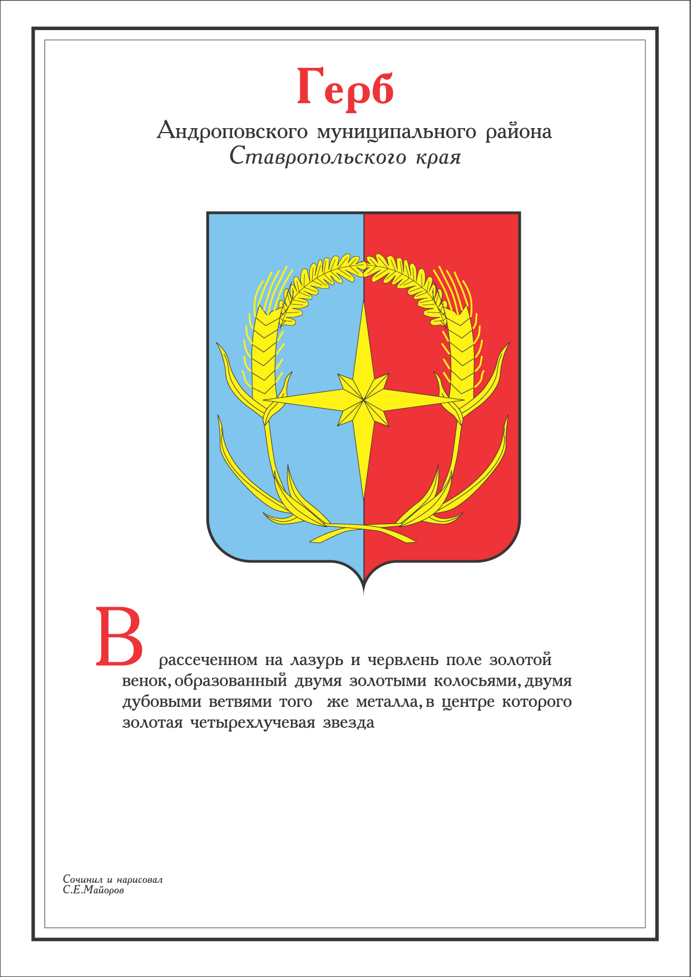
- Краткая историческая справка Андроповского муниципального округа
Андроповский муниципальный округ расположен в юго-западной зоне Ставропольского края на границе с регионом Кавказских Минеральных Вод. На севере он граничит с Грачевским округом, на востоке – с Александровским округом и Минераловодским городским округом, на юге – с Предгорным округом и Карачаево-Черкесской Республикой, на западе - со Шпаковским и Кочубеевским округами.
Окружной центр – село Курсавка находится в 110 км от города Ставрополя и в 50 км от международного аэропорта Минеральные Воды.
Округ является транспортным узлом, через который проходит участок Северо-Кавказской железной дороги Невинномысск - Минеральные-Воды, федеральная автомагистраль «Кавказ», соединяющая города Ростов-на-Дону и Баку, один нефтепровод, два магистральных газопровода высокого давления.
Площадь округа – 2388 кв.км – это почти 1/30 часть Ставропольского края. Территория простирается с севера на юг на 75 км, с запада на восток - на 60 км.
Население округа на 1 января 2024 года составляет 33 305 человек. В округе проживают представители 60 национальностей.
Несмотря на небольшую площадь, на территории округа размещаются два климатических района. Их различие заключается в обеспеченности теплом и влагой: северная часть относится к зоне неустойчивого увлажнения, а южная – к зоне умеренного увлажнения.
Рельеф местности разнообразен. Центральная часть расположена на Ставропольской возвышенности, на севере находится Янкульская котловина, на востоке – Прикалаусские высоты с высшей точкой 691 м – горой Брык – самая протяженная гряда возвышенностей в крае. Здесь берет начало наиболее крупная река Калаус.
Речная сеть развита слабо, но земля богата родниками и источниками минеральной воды. Эти воды являются аналогом известных минеральных вод «Ессентуки №17 и №4». Кроме того, выведены другие воды с различной минерализацией и термальным диапазоном. В окрестностях пос.Каскадного находится одно из крупнейших в крае водохранилищ - «Красное», на котором работает электростанция, включенная в общую энергосистему ГЭС России. Территорию округа пересекает Большой Ставропольский канал.
На юге округа у с.Куршава расположен огромный водоем - государственный зоологический заказник «Лиман», созданный в 1982 году для охраны черной ондатры и водоплавающей птицы.
В округе имеются природные объекты, которые получили статус государственных памятников природы. Это: живописная гора Брык, урочище Семистожки – уникальное геологическое образование в виде семи холмов, находящееся на Воровсколесских высотах, и расположенный там же ботанический памятник природы – Чумацкий лес.
Главное богатство округа – земля, 90% земельных ресурсов составляют сельхозугодья. Основными отраслями сельского хозяйства являются земледелие и животноводство. Однако близкое к поверхности залегание минерализованных грунтовых вод, плохое дренирование и слабая фильтрация почв делают ведение хозяйства затруднительным. Потенциал сельскозяйственного производства составляют 17 сельхозпредприятий.
Как административная единица Андроповский (Курсавский) район появился на карте края в 1924 году в результате реформы районирования, когда, согласно постановлению Президиума Всесоюзного Центрального Исполнительного Комитета, Александровский уезд был разделен на два района – Курсавский и Александровский. Претерпев ряд структурных преобразований, Курсавский район переименован в 1984 году в Андроповский район.
В 2021 году район преобразован в округ, объединяющий 29 населенных пунктов.
Андроповская земля воспитала немало замечательных людей, среди которых 13 Героев Советского Союза, а также выдающийся государственный деятель Юрий Владимирович Андропов, в честь которого назван округ.
Вся биография округа– это летопись трудовых свершений его жителей. Многие андроповцы внесли свой вклад в его развитие. За десятки лет сформировалась сеть учреждений образования, здравоохранения и культуры.
С 1932 года выпускается общественно-политическая газета «Призыв».

- Перечень населенных пунктов Андроповского
муниципального округа
Наименование  территориального  подразделения | Наименование  населенного пункта | Численность  населения, чел. | Численность  избирателей, чел.
Водораздельный территориальный отдел администрации Андроповского муниципального округа | с. Водораздел | 1 324 | 852
 | с. Дубовая Балка | 421 | 281
 | п. Каскадный | 605 | 368
 | п. Киан | 139 | 63
 | с. Киан-Подгорное | 1 | 7
 | х. Павловка | 7 | 1
 |  | 2497
Воровсколесский территориальный отдел администрации Андроповского муниципального округа | ст-ца Воровсколесская | 2424 | 1595
Казинский территориальный отдел администрации Андроповского муниципального округа | с. Казинка | 1119 | 681
 | с. Подгорное | 332 | 178
 | х. Терновский | 69 | 39
 |  | 1520
Красноярский территориальный отдел администрации Андроповского муниципального округа | с. Красноярское | 1025 | 722
 | с. Алексеевское | 650 | 398
 |  | 1675
Крымгиреевский территориальный отдел администрации Андроповского муниципального округа | с. Крымгиреевское | 1856 | 1207
Курсавский территориальный отдел администрации Андроповского муниципального округа | с. Курсавка | 11464 | 6967
 | с. Суркуль | 1289 | 783
 |  | 12753
Куршавский территориальный отдел администрации Андроповского муниципального округа | с. Куршава | 1483 | 937
 | х. Верхний Калаус | 194 | 99
 | х. Весёлый | 0 | 0
 |  | 1677
Новоянкульский территориальный отдел администрации Андроповского муниципального округа | п. Новый Янкуль | 1088 | 729
 | п. Верхний Янкуль | 122 | 75
 | п. Нижний Янкуль | 139 | 84
 | п. Овражный | 268 | 101
 |  | 1617
Солуно-Дмитриевский территориальный отдел администрации Андроповского муниципального округа | с. Солуно-Дмитриевское | 3077 | 1888
 | х. Кунаковский | 81 | 45
 | х. Николаевский | 125 | 56
 |  | 3283
Султанский территориальный отдел администрации Андроповского муниципального округа | с. Султан | 1683 | 849
Янкульский территориальный отдел администрации Андроповского муниципального округа | с. Янкуль | 1298 | 828
 | с. Кианкиз | 648 | 399
 | х. Нижнеколонский | 374 | 206
 |  | 2320
ИТОГО |  | 33305 | 20438

3. Структура, порядок формирования органов местного самоуправления муниципального округа

Наименование | Порядок  избрания |  | Дата  избрания | Срок  полномочий, до___
Глава муниципального округа | избирается по результатам конкурса | 20.11.2020 |  | 19.11.2025
Представительный орган, установленное число депутатов | Совет Андроповского муниципального округа, 21 депутат | 02.10.2020 |  | 01.10.2025
Председатель Совета муниципального округа | избирается из состава Совета на заседании Совета муниципального округа при открытом голосовании | 02.10.2020 |  | 01.10.2025
Председатель контрольно-счетного органа | председатель назначается Советом Андроповского муниципального округа | 01.04.2022 |  | 31.03.2028

- Структура контрольно-счетного органа Андроповского
муниципального округа
Наименование должности | Штатная численность
Председатель | 1
Заместитель председателя | 0
Аудитор | 0
Инспектор | 2
Иные | 0

5. Краткая характеристика социально-экономического положения Андроповского муниципального округа за 2024 год
5.1. Экономика, финансы, бюджет. Инвестиции. Реализация федеральных, краевых, местных целевых программ
Объём инвестиций в основной капитал, направленный на развитие экономики и социальной сферы Андроповского муниципального округа Ставропольского края (далее - округ) субъектами малого предпринимательства за 9 месяцев 2024 года составил 1380,75 млн. рублей.
В истекшем периоде деятельность администрации округа в финансово-экономической сфере была направлена на достижение устойчивых темпов экономического роста и улучшение финансовой обеспеченности округа.
Бюджет округа на 2024 год и плановый период 2025 и 2026 годов утвержден сбалансированным по доходам и расходам, и первоначально утвержденные плановые назначения на 2024 год составляют 1 321,8 млн. рублей.
Уточненный плановый объем налоговых и неналоговых доходов бюджета округа на 2024 год составит 261,6 млн. рублей, поступило налоговых и неналоговых доходов в сумме 175,4 млн. рублей или 67 процентов к уточненным годовым плановым показателям. Кассовый план 9 месяцев по налоговым и неналоговым доходам исполнен на 101,5 процента с приростом к уровню аналогичного периода 2023 года на 17 процентов.
В структуре доходных источников НДФЛ составляет 54,5 процентов от объема поступлений налоговых и неналоговых доходов (95,7 млн. рублей), рост к уровню прошлого года составляет 22,9 млн. рублей или 32 процента.
С приростом к соответствующему периоду прошлого года поступили доходы практически по всем доходным источникам налоговых поступлений, за исключением акцизов. Поступления по данному налогу отстают от показателей 2023 года на 691,3 тыс. рублей или 4 процента.
Снижены к уровню предыдущего года и поступления по неналоговым доходам в целом на 18 процентов, из них: доходы от использования имущества отстают на 6,5 млн. рублей или на 44 процента, в основном за счет недопоступления арендных платежей за использование земель сельскохозяйственного назначения, государственная собственность на которые не разграничена, в связи со снижением кадастровой стоимости отдельных земельных участков.
При этом, доходы от продажи имущества и земельных участков возросли к уровню 2023 года соответственно – в 15 раз и 4 раза, штрафные санкции - на 7 процентов.
Бюджет округа по расходам по состоянию на 01 октября 2024 года исполнен в объеме 1 110,3 млн. рублей, что составляет 68,2 процентов к плановым показателям, прирост к уровню 2023 года – 2,4 процента. Бюджет сохраняет социальную направленность, более 72,0 процентов, а именно 800,4 млн. рублей, направлены на функционирование и развитие образования, культуры, социальной политики и физической культуры и спорта.
В ходе исполнения бюджета округа за 9 месяцев 2024 год кассовых разрывов не возникало, муниципальные заимствования не производились, муниципальный долг по состоянию на 01 октября 2024 года отсутствует, как и просроченная задолженность по расходам.
С 2017 года на территории округа в рамках реализации проектов развития территории муниципальных образований, основанных на местных инициативах, реализовано 92 объекта.
В 2022 году - 11 проектов на общую сумму 21 027,94 рублей из них: краевые - 12 991,27 рублей; бюджет м/о – 5 027,11 рублей; и/п, население - 3 009,56 рублей.
В 2023 году – 15 проектов на общую сумму 25 312,03 рублей из них: краевые - 15 164,96 рублей; бюджет м/о – 5 917,34 рублей; и/п, население - 4 229,73 рублей.
В 2024 году – 12 проектов на общую сумму 22 141,29 рублей из них: краевые - 13 523,88 рублей; бюджет м/о – 5 443,32 рублей; и/п, население - 3 174,09 рублей.

5.2. Сельское хозяйство
Под урожай 2024 года в округе было засеяно 88,66 тыс. га, что больше на 4,2 тыс. га прошлого года, в том числе 68,90 тыс. га зерновых и зернобобовых культур. К уборке сохранилось 67,9 тыс. га зерновых культур без кукурузы. Валовой сбор зерна без кукурузы составил 164,24 тыс. тонн, что на 67,47 тыс. тонн меньше, чем в 2023 году (231,71 тыс. тонн).
Из озимых зерновых культур преобладает озимая пшеница – 61,52 тыс. га, валовой сбор зерна 152,2 тыс. тонн, что на 12 % меньше, чем в 2023 году (193,8 тыс. тонн), озимый ячмень 3,08 тыс. га, валовой сбор зерна 7,7 тыс. тонн, что на 74 % меньше, чем в 2023 году (29,91 тыс. тонн).
Из яровых культур основные площади занимают: подсолнечник — 12,1 тыс. га, урожайность 5,4 ц/га, что в 2,8 раза меньше, чем в 2023 году (18,2 ц/га), лен масличный — 0,76 тыс. га, урожайность 9,5 ц/га, что на 46 % меньше, чем в 2023 году (17,3 ц/га), кукуруза на зерно — 2,42 тыс. га, урожайность менее 5 ц/га, горох — 2,03 тыс. га, валовой сбор зерна составил 1,6 тыс.тонн, что 2,7 раза меньше, чем в 2023 году (5,93 тыс. тонн).
По сельхозпредприятиям намолот зерновых культур без кукурузы составил 128,88 тыс. тонн при средней урожайности – 24,5 ц/га, по КФХ 34,67 тыс. тонн, урожайность – 23,4 ц/га.
В состав районного хлебного каравая входит: озимая пшеница – 152,33 тыс. тонн, ячмень – 9,7 тыс. тонн, овес – 0,6 тыс. тонн, горох – 1,6 тыс. тонн.
В текущем году максимальная урожайность получена в хозяйствах ООО СХП «Казинское» 38,7 ц/га, ООО «Андроповский «Агрокомплекс» - 30,0 ц/га, СПК «Владимировский» - 31,8 ц/га, КФХ «Хубиев А.К.» - 33,1 ц/га, КФХ «Ружанский А.М.» - 40,0 ц/га, КФХ «Сабынин Г.К.» – 31,7 ц/га.
Минимальная урожайность получена в хозяйствах ООО «Дружба» 13,5 ц/га, ООО СХП «Воровсколесское» 11,8 ц/га, ООО СХП «Красноярское» 11,7 ц/га.
Наибольший валовой сбор зерна получен среди сельхозпредприятий: в ООО «Андроповский Агрокомплекс» - с площади 8038 га при урожайности 30,0 ц/га намолочено 24,11 тыс.тонн или 15 % от районного каравая, ООО «Кианкизское» - с площади 8820 га при урожайности 22,5 ц/га намолочено 19,81 тыс. тонн или 12 % от районного каравая.
Средняя урожайность озимой пшеницы по району составила 24,8 ц/га, озимого ячменя – 28,5 ц/га, овса – 19,0 ц/га, гороха-7,9 ц/га.
Снижение урожайности сельскохозяйственных культур в 2024 году связано с почвенной и воздушной засухой, вследствие отсутствия осадков в периоды формирования и налива зерна. За 9 месяцев 2024 года выпало 217 мм осадков (52 %), при норме 417 мм.
Под урожай 2025 года планируется посеять 63,6 тыс. га озимых зерновых культур, что на уровне 2023 года. СХП планируют посеять 51,8 тыс. га, КФХ – 11,2 тыс. га, прочие 0,6 тыс. га
Всего планируется посеять 57,2 тыс. га озимой пшеницы, 3,4 тыс. га озимого ячменя, 3 тыс. га озимого рапса.
На осенне-зимний период 2024-2025 года заготовлено 1,6 тыс. тонн сенажа, 3,9 тыс.тонн силоса и 20,1 тыс.тонн сена. Больше всего сочных кормов для молочного животноводства заготовили в КФХ «Янакова В.В.» и «Ситак А.Г.».
По состоянию на 01 октября 2024 года проведена уборка подсолнечника на площади 8,38 тыс.га, при средней урожайности 5,4 ц/га валовой сбор составил 4,51 тыс.тонн маслосемян подсолнечника. Наивысшая урожайность в ООО СХП «Казинское» 12,5 ц/га и КФХ «Янакова В.В.» 10,5 ц/га.
Посеяно озимых культур на площади 22,0 тыс. га, в том числе ООО «Кианкизское» 7,5 тыс. га или 70 %, ООО СХП «Казинское» 2,64 тыс.га или 56,2 %, ООО СХП «Воровсколесское» 1,5 тыс.га или 41,7 %. Сев озимых продолжается, оптимальные сроки сева озимых до 25 октября 2024 г.
На 01 октября текущего года численность крупного рогатого скота составила 13244 гол., коров 6395 гол., свиней 1865 гол., свиноматок 265 гол., овец 79130 гол., овцематок 35450 гол. По сравнению с прошлым годом уменьшилось поголовье свиней на 1,4 процента. Увеличилось поголовье КРС на 3,2 процента, овец на 20,5 процентов.
Производство мяса всех видов по району составило 3,2 тыс.тонн, по сравнению с аналогичным периодом прошлого года увеличилось на 97 тонн или 3,1 процента.
Производство молока по району составило 21,51 тыс.тонн, по сравнению с аналогичным периодом прошлого года увеличилось на 0,4 процента.
За 9 месяцев 2024 года по отрасли в целом произведено валовой продукции на сумму 3929,8 млн. руб., что на 14,4 процента меньше соответствующего периода прошлого года.
Округу из краевого бюджета для проведения мероприятий по борьбе с иксодовыми клещами-переносчиками Крымской геморрагической лихорадки в природных биотопах (пастбищах) выделены денежные средства в сумме 218,4 тыс. руб. Работы выполнены в мае на площади 87,4 га.
Из краевого бюджета для выполнения отдельных государственных полномочий, на оказание услуг по организации мероприятий при осуществлении деятельности по обращению с животными без владельцев на территории округа в 2024 году, выделены денежные средства в сумме 310,24 тыс. рублей.
В июне 2024 года были выполнены работы по отлову, транспортировке, содержанию, стерилизации, передаче в приют и возврату 15 животных без владельца на прежнее место обитания.
5.3. Промышленность
Отгружено товаров собственного производства, выполнено работ и услуг собственными силами по виду экономической деятельности «промышленность» за 9 месяцев 2024 года 193,87 млн. рублей, к прошлому году рост на 106%.

5.4. Поддержка субъектов малого и среднего предпринимательства
На 1 октября 2024 года на территории округа зарегистрировано 229 юридических лиц и 697 индивидуальных предпринимателей (2023 год – 240 юридических лиц и 653 индивидуальных предпринимателя).
В целях развития системы поддержки предпринимательства за 9 месяцев 2024 г. проводилась следующая работа:
субъектам предпринимательской деятельности доводилась актуальная информация о существующих формах поддержки в крае и проводимых меро-приятиях, в т.ч. в формате ВКС;
в целях популяризации предпринимательской деятельности был проведен конкурс «Предприниматель года»;
с субъектами предпринимательской деятельности проведено 9 совещаний в т.ч. в формате ВКС;
оказано 183 консультации по различным вопросам.

5.5. Строительство и обеспечение жильем населения
Одним из главных приоритетов деятельности администрации округа является создание максимально комфортных условий для проживания населения. А это, в первую очередь, улучшение жилищных условий и предоставление услуг надлежащего качества. В 2024 году построено и введено в эксплуатацию в результате нового строительства и реконструкции два жилых дома общей площадью 724 кв.м за счёт собственных средств населения.
За 2024 год выдано 9 разрешений на ввод в эксплуатацию объектов социального и производственного назначения, в том числе 4 врачебных амбулатории, расположенных в селах Красноярское, Казинка, Крымгиреевское и в ст-це Воровсколесская.
За 2024 год в рамках реализации мероприятия по обеспечению жильем молодых семей ведомственной целевой программы «Оказание государственной поддержки гражданам в обеспечении жильем и оплате жилищно-коммунальных услуг» государственной программы Российской Федерации «Обеспечение доступным и комфортным жильем и коммунальными услугами граждан Российской Федерации» 13 молодых семей получили социальную выплату на приобретение (строительство) жилья. Общая сумма субсидий составила 6 068,84 тыс. рублей из них: 837,48 тыс. рублей средства федерального бюджета, 4 927,92 тыс. рублей средства краевого бюджета и 303,44 тыс. рублей средства местного бюджета.

5.6. Потребительский рынок
Торговая сеть округа составляет более 250 торговых объектов и более 30 предприятий общественного питания, две еженедельные ярмарки.
По состоянию на 01 октября 2024 года розничной торговлей алкогольной продукцией занимается 24 субъекта торговли. Вся торговая сеть по продаже спиртных напитков соответствует предъявляемым требованиям.
За 9 месяцев 2024 года поступило 4 обращения по нарушению прав потребителей, оказана консультативная помощь потребителям по обмену, возврату некачественного товара на сумму 206,9 тыс. рублей.
С начала года поступило 4 обращений по нарушению прав потребителей (товар с недостатками, некачественные услуги, не предоставление информации и т.д.), оказана консультативная помощь потребителям по обмену, возврату не качественных товаров на сумму свыше 206,9 тыс. рублей.

5.7. Транспорт, дороги
Перевозка пассажиров и багажа по муниципальным маршрутам в Андроповском муниципальном округе Ставропольского края осуществляется по нерегулируемым тарифам на основании договоров, заключенных по результатам конкурсного отбора. На территории округа имеется 9 муниципальных маршрутов регулярных перевозок, которые охватывают 16 населенных пунктов с населением 30,2 тыс. человек (91%).
За прошедший период по маршрутам внутрирайонного сообщения перевезено 24,8 тыс. пассажиров.
В ведении администрации округа находится 362 автомобильные дороги, общей протяженностью 386,7 км, в том числе: 12 автомобильных дорог межмуниципального (окружного) значения, протяженностью 82,7 км, 350 автомобильные дороги общего пользования местного значения (улично-дорожная сеть населенных пунктов территориальных отделов), протяженностью 304 км, из них 182,9 км асфальтированных дорог, 140,1 км гравийных дорог, 63,7км грунтовых дорог.
В 2024 году проводилась активная работа по ремонту, строительству и содержанию объектов дорожного хозяйства, на данные цели из бюджетов всех уровней выделено порядка 194 миллионов рублей.
Андроповский муниципальный округ является транспортным узлом, через который проходят участок Северо-Кавказской железной дороги «Невинномысск – Минеральные Воды» и автомобильная дорога федерального значения Р-217 «Кавказ».

5.8. Демография. Жизненный уровень населения. Занятость
Социально – демографическая ситуация за 10 месяцев 2024 года (по дан-ным органов статистики) имеет тенденцию снижения численности населения за счет естественной убыли населения.
Миграционный прирост населения за 01 августа 2024 г. составил 12 человек (в округ прибыло 579 человек, выбыло 567).
За 10 месяцев умерло 287 человек, родился 201 человек. Естественная убыль составила 86 человек (2023г. — 76 человек).
Среднемесячная заработная плата работников списочного состава по всем видам экономической деятельности за январь-сентябрь 2024г. составила 45327,0 рубля (аналогичный период прошлого года – 38504,6 руб.) с приростом 17,7 %.
Среднесписочная численность работников (без внешних совместителей) по видам всем экономической деятельности за январь-сентябрь 2024г. составила 2518 человек.
По состоянию на 01 октября 2024 года органами государственной службы занятости округа были зарегистрированы 31 безработных граждан (2023г. - 115).
За 9 месяцев текущего года услуги по профессиональному обучению, с целью трудоустройства оказаны 12 безработным гражданам, (в аналогичном периоде 2023 года - 8 гражданам), зарегистрированным в Центре занятости в поисках подходящей работы.
Всего в районный банк данных за 9 месяцев текущего года поступило 949 вакансий (на 01 октября 2023 года – 902).
Выполняя Закон Ставропольского края от 11 марта 2004 года «О квотировании рабочих мест для инвалидов» 21 предприятие округа квотирует 32 рабочих места для трудоустройства инвалидов, занято в этих предприятиях 1235 граждан. По состоянию на 01 октября 2024 года на квотируемых местах работают 30 инвалидов.
Услуги по временному трудоустройству с начала года получили 170 несовершеннолетних граждан, из них 139 подростков, находящихся в трудной жизненной ситуации.

5.9. Социальная защита населения
За 9 месяцев 2024 года мер социальной поддержки населению оказано на сумму 109,2 млн. рублей, что на 83,4 млн.рублей ниже показателей прошлогоднего периода. В том числе:
средства федерального бюджета – 34,5 млн.рублей;
средства краевого бюджета – 74,74 млн.рублей.
Объем средств на предоставление мер поддержки существенно сократился, так как с 1 января 2023 года система мер социальной поддержки претерпела весьма существенные изменения. Ряд пособий трансформировались в единое пособие, некоторые переданы в полномочия к Фонду пенсионного и социального страхования РФ, а некоторые прекратили свое действие.
На компенсацию расходов по оплате жилья и коммунальных услуг федеральным льготникам с начала 2024 года израсходовано 11 896,8 тыс. рублей (за 9 месяцев 2023 года – 11 695,0 тыс. рублей), в том числе семьям с детьми-инвалидами – 1 292,2 тыс. рублей (за 9 месяцев 2023 года – 1 223,3 тыс. рублей). Выплаты произведены 1 303 гражданам за декабрь 2023 года, январь-август текущего года.
Получателями субсидий на оплату жилья и коммунальных услуг в округе являются 308 семья. Сумма выплаченных субсидий за истекший период текущего года составила 3 688,6 тыс. рублей (за 9 месяцев 2023 года – 315 семей получили субсидии на сумму 5 602,7 тыс. рублей). Сумма субсидии на оплату жилого помещения и коммунальных услуг снизилась в связи с изменением в 2024 году схемы расчета доходов граждан для определения суммы положенной субсидии.
Компенсация расходов на уплату взноса на капитальный ремонт общего имущества в многоквартирном доме отдельным категориям граждан произведена 119 гражданам на сумму 340,4 тыс. рублей (за 9 месяцев 2023 года – 113 гражданам на сумму 241,9 тыс. рублей).
Ежегодная денежная выплата за отчетный период 2024 года осуществлена 161 гражданину, награжденным нагрудным знаком «Почетный донор России» или «Почетный донор СССР», в сумме 2846,9 тыс. рублей (за 9 месяцев 2023 года — 163 гражданам на сумму 2741,9 тыс.рублей).
За 9 месяцев 2024 года удостоверения «Ветеран труда» выданы 4 гражданам.
По состоянию на 01 октября 2024 года на учете в УТСЗН состоит 1907 ветеранов труда, тружеников тыла, жертв политических репрессий. За отчетный период им выплачено 35657,7 тыс. рублей, что на 444,7 тыс. рублей ниже аналогичного периода прошлого года.
В рамках закона Ставропольского края «О детях войны» за 9 месяцев 2024 года выданы 3 удостоверения. Сумма выплат составила 7,42 млн. рублей на 952 человека.
Особое внимание уделяется социально-незащищенным семьям: многодетным и семьям, оказавшимся в трудной жизненной ситуации. Принимаемые меры социальной поддержки способствуют стабильному росту показателя рождаемости. Количество многодетных семей в округе ежегодно увеличивается. За 9 месяцев 2024 года в округе выдано 120 удостоверений. Действующими на 01 октября 2024 года являются 700 удостоверений (на 01 октября 2023 года – 589).
За отчетный период ежемесячную денежную компенсацию получили 696 многодетных семей. На мероприятия социальной поддержки этой категории граждан за истекший период 2024 года затрачено 19 356,2 тыс. рублей, что на 772,8 тыс. рублей больше уровня прошлого года.
Ежемесячная денежная выплата, назначаемая в случае рождения третьего или последующих детей, выплачиваемая до достижения ребенком трех лет, в размере прожиточного минимума для детей в Ставропольском крае произведена 87 получателям в сумме 7 325,2 тыс. рублей (за 9 месяцев 2023 года – 128 получателям в сумме 22 352,9 тыс. рублей).
Ежегодная денежная компенсация на каждого из детей не старше 18 лет, обучающихся в общеобразовательных организациях, назначена 548 многодетным семьям округа на 1193 ребенка.
Поддержка малоимущих семей и малоимущих одиноко проживающих граждан направлена на снижение доли населения округа с доходами ниже величины прожиточного минимума, установленного в крае для соответствующих социально-демографических групп. Государственную социальную помощь получили 208 малоимущих семей на общую сумму 985,4 тыс. рублей (за 9 месяцев 2023 года – 114 семей на сумму 525,0 тыс. рублей).
Кроме того, в целях поддержки семей, имеющих детей и относящихся к категории малоимущих, также в рамках регионального проекта, заключаются социальные контракты. Они призваны стимулировать людей на поиски выхода из трудной жизненной ситуации, повышать их экономическую активность и качество жизни, что, в свою очередь, будет положительно влиять на увеличение количества рождений детей в семьях.
В течение 9 месяцев 2024 года социальные контракты заключены с 74 малоимущими семьями на общую сумму 12 285,9 тыс. рублей (за 9 месяцев 2023 года – 70 семей на сумму 9 785,4 тыс. рублей).
Ежегодное социальное пособие на проезд назначено 60 студентам из малоимущих семей (за 9 месяцев 2023 года – 34 студентам). Выплата произведена в июле текущего года, ее сумма составила 97,8 тыс. рублей.
На 01 октября 2024 года назначено и выплачено социальное пособие не погребение 24 гражданам в сумме 220,6 тыс. рублей (за 9 месяцев 2023 года – 26 гражданам в сумме 181,1 тыс. рублей).
По состоянию на 01 октября 2024 года на особом контроле в управлении состоит 11 семей, в которых 24 несовершеннолетних ребенка находятся в социально-опасном положении (на 01 октября 2023 года – 13 и 46 соответственно). В течение полугодия в этих семьях проводились меры профилактического характера. Специалистами управления совместно с субъектами профилактики было осуществлено 5 рейдов, в ходе которых обследовано 25 семей (за 9 месяцев 2023 года – 7 рейдов, 45 семей).
По состоянию на 01 октября 2024 года на территории округа проживают 2399 инвалидов из них 403 ребенка инвалида.
За 9 месяцев 2024 года прошли уведомительную регистрацию 66 коллективных договора, 33 дополнительных соглашений о внесении изменений и дополнений к ранее заключенным коллективным договорам.
По состоянию на 01 июля 2024 года коллективные договоры заключены в 120 организациях округа и охватывают более 76,0 процентов от численности занятых в экономике.

5.10. Образование
На 1 октября 2024 года сеть образовательных организаций в округе представлена 17 детскими садами, 14 общеобразовательными организациями с тремя филиалами, 3 организациями дополнительного образования (МБУ ДО «Дом детского творчества», МБУ ДО «Спортивная школа», МАУ ДО «Детский оздоровительно-образовательный (профильный) центр «Юность»).
Функционирует ГКУ для детей-сирот и детей, оставшихся без попечения родителей, «Детский дом (смешанный) № 15 «Надежда» в пос. Новый Янкуль, в котором на сегодняшний день воспитывается 19 детей-сирот или детей, оставшихся без попечения родителей, и ГКОУ «Специальная (коррекционная) общеобразовательная школа-интернат № 15» в пос. Каскадный, в котором обучаются 68 детей, 28 из которых - индивидуально на дому.
Система дошкольного образования в округе представлена 17 муниципальными дошкольными образовательными организациями разных видов, которые посещают 1066 детей.
На сегодняшний день проблема очерёдности в дошкольные образовательные организации округа для детей от 3 до 8 лет решена полностью.
В 2024-2025 учебном году согласно статистическим данным в округе обучается 2885 человек (2023 - 2024 уч. год – 3 065 человек).
Для обучающихся с инвалидностью и ограниченными возможностями здоровья в школах округа предусмотрено индивидуальное обучение на дому. С 1 сентября 2024 учебного года в образовательных организациях на дому обучается 61 ребенок: из них с инвалидностью — 8 человек, с ОВЗ — 21 ребенок, с двумя статусами – 25 человек. У 7 обучающихся статус ОВЗ или «Ребенок-инвалид» не подтверждены, нарушения состояния здоровья носят временный характер. Обучающихся на дому без инвалидности и ОВЗ, но имеющих рекомендации клинико-экспертной комиссии — 7 человек.
В целях улучшения работы по раннему выявлению детей с отклонениями в умственном развитии в округе создана территориальная психолого–медико-педагогическая комиссия (далее - ПМПК), в 2024 года на базе Отдела образования проведены 5 заседаний территориальной ПМПК, обследованы 48 детей, всем рекомендовано обучение по АООП.
В 2024 году государственную итоговую аттестацию по образовательным программам среднего общего образования в форме единого государственного экзамена прошли 62 выпускника школ округа, получившие аттестаты о среднем общем образовании.
8 выпускников общеобразовательных организаций округа были награждены медалями, из них 5 человек - медалями Российской Федерации «За особые успехи в учении» I степени, 2 человека - медалями Российской Федерации «За особые успехи в учении» II степени; 3 человека - золотыми медалями Ставропольского края «За особые успехи в обучении», 3 человека - серебряными медалями Ставропольского края «За особые успехи в обучении».
Аттестаты об основном общем образовании получили 332 выпускника 9-х классов, из них 8 - особого образца (2023 г. – 18).
В текущем периоде обучающиеся добивались больших успехов не только в учебной деятельности, но и в творческих, патриотических, спортивных, волонтерских и других мероприятиях.
Было проведено более 280 конкурсов, фестивалей, соревнований и первенств, в которых приняли участие порядка 3 тысяч обучающихся, из них более 1300 обучающихся и воспитанников стали победителями и призёрами, лауреатами и дипломантами.
В рамках реализации регионального проекта «Современная школа» национального проекта «Образование» в одиннадцати школах округа созданы и функционируют центры «Точка роста».
В рамках работы центров «Точки роста» продолжается взаимодействие и сотрудничество с краевыми учреждениями образования, науки: ГАОУ ДО «Центр для одаренных детей «Поиск» и Ставропольским государственным аграрным университетом.
Прошло тестирование норм Всероссийского физкультурно-спортивного комплекса «Готов к труду и обороне» (ГТО) 364 человека разных категорий.
В добровольческую, творческую, патриотическую деятельность за 9 месяцев 2024 года вовлечены более 2950 человек. В школах округа добровольцы из числа обучающихся заняты изготовлением окопных свечей, оберегов-талисманов, сбором гуманитарной помощи, плетением сетей для участников СВО. Они поддерживают порядок у мест захоронения участников ВОВ и мемориалах Славы, участвуют в высадке деревьев. Активистам, членам поисковых и добровольческих отрядов, в январе 2024 года вручены значки «Хранители истории».
В текущем периоде 2024 года в общеобразовательных организациях округа продолжена работа по организации питания. Всеми видами питания на 01 октября 2024 года охвачено 2669 человек, что составляет 92,5 процента.
Все учащиеся обеспечены бесплатной учебной литературой. По состоянию на 01 октября 2024 г. школьный фонд насчитывает 96 745 экземпляров учебников.
Воспитательный и образовательный процесс в образовательных организациях округа осуществляют 392 человека (школы - 270 человек, детские сады - 103 человека, организации дополнительного образования – 19 человек).
С целью повышения профессиональной компетенции за 9 месяцев 2024 года 140 руководящих и педагогических работников прошли обучение по дополнительным профессиональным программам.
Педагогические работники общеобразовательных организаций принимали активное участие в конкурсах профессионального мастерства.
В конкурсе «Учитель года России» в номинации «Лучший учитель» приняли участие шесть педагогов, в номинации «Педагогический дебют» - семь учителей.
В организациях системы дополнительного образования в сфере образования в течение 9 месяцев 2024 года в 113 объединениях дополнительного образования занимались 2135 детей в возрасте от 5 до 18 лет. Охват детей в процентном соотношении от общего числа обучающихся – 71%, от общего числа детей в возрасте от 5 до 18 лет – 66 %.
С 1 июня по 31 августа 2024 года в округе проведена летняя оздоровительная кампания по обеспечению отдыха, оздоровления и занятости детей и подростков в 2024 году. Летним отдыхом и занятостью охвачено 3645 детей, из них около 926 детей социально-незащищенных категорий. Охват детей в процентном соотношении от общего числа обучающихся - 120%; от общего числа детей в возрасте от 5 до 18 лет – 90 %.
581 человек на территории округа отдохнул в 12 лагерях с дневным пребыванием детей, 577 - на 16 пришкольных площадках.
128 детей из семей, находящихся в трудной жизненной ситуации в 2024 г. посетили палаточный лагерь «Вершина», ежегодно организуемый ГКУ СО «Андроповский СРЦН» в п. Архыз, Карачаево-Черкесской Республики.
Для 560 детей были организованы экскурсии в Аквапарк «Город Солнца» пос. Иноземцево, посещение интерактивного музея городах Пятигорска и Ставрополя.
Трудом было охвачено 1438 обучающихся, из них 419 человек в ученических производственных бригадах, 432 человека - в составе трудовых объединений школьников, 144 - в ремонтных бригадах. Государственным казенным учреждением «Центр занятости Андроповского района» трудоустроено 103 обучающихся, вожатыми - 54 человека. Трудовую практику прошли 286 человек.
Сформирован и постоянно пополняется банк данных о детях – сиротах и детях, оставшихся без попечения родителей, нуждающихся в государственной защите.
Так в округе по состоянию на 01 октября 2024 года насчитывается 52 детей-сирот и детей, оставшихся без попечения родителей, находящихся под опекой (попечительством) (на 01 октября 2023 года – 81), из них детей – сирот и детей, оставшихся без попечения родителей - 44 человека (на 01 октября 2023 года – 52).
За 9 месяцев 2024 года несовершеннолетних из числа детей, оставшихся без попечения родителей, не выявлено.

5.11. Здравоохранение
На выполнение Территориальной программы государственных гарантий обеспечения населения бесплатной медицинской помощью за 9 месяцев 2024 года направлено 202,5 млн. рублей, (за аналогичный период 2023 года поступило 188,3 млн. рублей).
Оказано платных медицинских услуг за анализируемый период на сумму 6,9 млн. рублей (за 9 месяцев 2023 года - 7,7 млн. рублей).
Нормативные объемы медицинской помощи, предусмотренные за 9 месяцев 2024 года Территориальной программой государственных гарантий оказания гражданам бесплатной медицинской помощи, выполнены по видам в следующих объемах:
скорая медицинская помощь осуществила 5275 вызовов;
амбулаторно–поликлиническая помощь – выполнено 162585 посещений к врачам и среднему медицинскому персоналу;
стационарная и стационарозамещающая помощь – пролечено 2522 случая.
На койках дневных стационаров за 9 месяцев текущего года пролечено 1053 случая.
Общее число врачебного персонала в округе за 9 месяцев 2024 года – 60 человек, общее число среднего медицинского персонала – 152 человека. Укомплектованность врачебным персоналом составляет 90 процентов, средним медицинским персоналом — 89,3 процента.
В рамках реализации региональных проектов Ставропольского края за 9 месяцев 2024 г. в ГБУЗ СК «Андроповская РБ» поставлено 4 автомобиля на сумму 8,8 млн. рублей, также поставлено оборудование на сумму 12,3 млн. рублей в количестве 37 единиц.

5.12. Молодежная политика
По данным статистики на территории округа числится 9100 человек - представителей молодежи в возрасте от 14 до 35 лет включительно (в 2023 году – 9382 человека, в 2022 году – 9343 человека).
Для реализации молодежной политики в округе функционирует муниципальное бюджетное учреждение Андроповского муниципального округа Ставропольского края «Центр молодёжных проектов».
Волонтерский отряд «Шаг вперёд», созданный на базе ЦМП, ведет активную деятельность на протяжении 10 лет. Он объединяет старшеклассников школ и студентов регионального колледжа «Интеграл». На счету этих ребят множество добрых дел. Волонтеры работают с детьми, молодежью, пожилыми людьми и инвалидами. Участвуют в спортивных и культурных событиях округа. Помогают организовывать и проводить спортивные соревнования, концерты, турниры и другие тематические мероприятия. Ребята принимают участие в подготовке и проведении общественных акций, распространяют социально значимую информацию, участвуют в образовательных программах. Добровольцы активно заботятся об экологии. Они проводят уборку в общественных парках, с удовольствием благоустраивают наш округ. Среди них есть те, кто занимается сбором средств для нуждающихся, активно помогают участникам СВО и семьям мобилизованных, оставшихся дома без поддержки мужей, отцов или сыновей.
На территории округа созданы и действуют 18 волонтерских отрядов с общим количеством волонтеров около 700 человек, в том числе отряд «Серебряных» волонтеров «Импульс» (возраст 55+) - 40 человек. Более двенадцати сел округа задействованы работой наших добровольцев. Волонтерами ежегодно проводится мероприятия по трем направлениям: досуго-развлекательные, спортивно-оздоровительные, экологические. «Серебряные» волонтеры с готовностью откликаются на предложения об участии в социально-значимых мероприятиях, организуемых на территории округа. Это мероприятия в сфере гражданско-патриотического воспитания, когда в акциях участвуют молодежь округа и «Серебряные» волонтеры: оказание помощи ветеранам Великой Отечественной войны и боевых действий, благоустройство памятных мест и воинских захоронений, участие в организации акций, посвященных памятным событиям в истории России.
Всего в центры поддержки добровольчества на базе образовательных организаций, некоммерческих объединений, государственных и муниципальных учреждений за 2024 год в волонтерскую деятельность вовлечено более 7 000 жителей округа.
С 2022 года ведет свою работу Штаб «МЫ ВМЕСТЕ». Он стал точкой притяжения всех неравнодушных людей, готовых позаботиться о членах семей военнослужащих. Волонтеры штаба всегда спешат на помощь и стараются удовлетворить все пожелания обратившихся граждан.

Сюда можно обратиться по вопросам оказания адресной (бытовой) помощи семьям военнослужащих и мобилизованных граждан, сбору гуманитарной помощи, за консультацией по получению государственной поддержки, информационной, юридической, психологической помощью и не только.

В 2024 году в День волонтера искренние слова благодарности прозвучали в адрес представителей отряда «Импульс» (серебряные волонтеры) и отряда «Шаг вперёд». Вручены благодарственные письма и подарки Председателя Комитета по развитию гражданского общества, вопросам общественных и религиозных объединений Государственной Думы Федерального Собрания Российской Федерации Тимофеевой Ольги Викторовны.
Наиболее приоритетными направлениями реализации молодежной политики являются: патриотическое воспитание молодежи, поддержка творческой и талантливой молодежи, развитие добровольчества, пропаганда физической культуры, спорта и здорового образа жизни, а также профилактика идеологии экстремизма и терроризма.
Все эти направления деятельности реализуются на территории округа субъектами реализации молодежной политики, основными из которых являются отдел по вопросам социальной сферы, делам молодежи, физической культуры и спорта администрации округа, Центр молодежных проектов, а также образовательные организации и учреждения культуры.
Благодаря совместной работе Центра молодежных проектов, образовательных организаций и учреждений культуры каждый год в округе увеличивается количество проведенных мероприятий для молодежи и количество участников в них.
В 2024 году в округе для молодежи было проведено 3 464 мероприятия, с общим количеством участников 131937 тыс. человек (в 2023 году – 3 403 мероприятий – 129614 тыс. человек, в 2022 году – 2 856 мероприятий - 96184 тыс. участников).
В целях поддержки талантливой молодежи на территории округа с 2007 года ежегодно проводится конкурс на присуждение именной стипендии Главы Андроповского муниципального округа. Победители данного конкурса ежемесячно получают денежную выплату в размере 1 000 рублей. С 2007 по 2025 учебный год именная стипендия была присуждена 146 учащимся образовательных организаций округа.
Также в округе ежегодно проводится конкурс среди работающей молодежи в возрасте до 35 лет «Молодежная премия Андроповского муниципального округа». Победитель конкурса получает премию в размере 10 000 рублей.

5.13. Физическая культура и спорт
Для занятий физической культурой и спортом на территории округа имеется 116 спортивных сооружений, из которых: 1 - «Спортивное ядро с трибуной на 3000 мест в парке села Курсавка», 65 плоскостных спортивных сооружений, 18 спортзалов, 4 приспособленных спортивных сооружения, 2 плавательных бассейна, 25 объектов городской инфраструктуры, 1 тир, 1 универсальная спортивная площадка.
В 2024 году благодаря участию в проекте развития территорий муниципальных образований Ставропольского края, основанных на местных инициативах, осуществлено благоустройство детской игровой площадки в пос. Каскадный.
Основным спортивным сооружением округа является «Спортивное ядро с трибуной на 3000 мест в парке села Курсавка» с футбольным полем, беговыми дорожками, секторами для прыжков в длину, высоту, метания и толкания ядра общей площадью 13700 кв. м., переданное в оперативное управление с постановкой на баланс муниципальному бюджетному учреждению дополнительного образования «Спортивная школа» распоряжением администрации Андроповского муниципального района от 13 августа 2010 года № 265-р. Культивируемые виды спорта: футбол, мини-футбол, легкая атлетика.
Согласно статистическим данным по состоянию на 01 января 2025 года численность населения Андроповского муниципального округа в возрастной категории 3 – 79 лет составляет 31 533 человека, из них имеющие противопоказания к занятиям физической культурой и спортом - 1680 человек, систематически занимается физической культурой и спортом 19673 человека, что составляет 65,9 %.
В 2024 году спортсмены округа приняли участие в 19 соревнованиях регионального, всероссийского и международного уровней (в 2023 году – 18 соревнований, в 2022 году – 24 соревнований, в 2021 году – 15 соревнований). Проведено два Кубка Андроповского муниципального округа Ставропольского края по рукопашному бою среди юношей 16-17 лет, мужчин и женщин, одно Первенство Андроповского муниципального округа Ставропольского края по рукопашному бою среди юношей 12-15 лет, три Турнира Андроповского муниципального округа Ставропольского края по рукопашному бою среди юношей 7-11, 12-13, 14-15 и 16-17 лет, посвященных памяти Ю.В. Андропова.
На соревнованиях регионального уровня (краевые и СКФО) по рукопашному бою спортсмены школы завоевали 53 первых, 41 вторых и 23 третьих места. Победителями всероссийских соревнований стали 18 человек, серебряными призерами – 17, бронзовыми призерами – 33 человека. На двух соревнованиях международного уровня спортсменам удалось занять два первых места.
В 2024 году в рамках реализации Всероссийского физкультурно-спортивного комплекса «Готов к труду и обороне» по графику тестирования Центром тестирования ГТО (МБУ ДО СШ) проведено 13 мероприятий (в 2023 году – 12 мероприятий, в 2022 году – 10 мероприятий, в 2021 году – 14 мероприятий), в которых приняли участие 366 человек округа (в 2023 году – 392 человека, в 2022 году - 352 человека, в 2021 году – 434 человека).
В 2024 году всего на территориях, подведомственных территориальным отделам администрации округа и в образовательных организациях округа организовано и проведено 664 физкультурно-спортивных мероприятия (в 2023 году – 633 мероприятия, в 2022 году - 629 мероприятий, в 2021 году – 657 мероприятия), в которых приняло участие 29 109 человек (в 2023 году – 28 723 человека, в 2022 году – 27 262 человек, в 2021 году – 25 585 человека).

5.14. Информационное обеспечение
В целях обеспечения доступа к информации о деятельности органов местного самоуправления в сети Интернет, с учетом требований Федерального закона от 9 февраля 2009 года № 8-ФЗ «Об обеспечении доступа к информации о деятельности государственных органов и органов местного самоуправления» регулярно ведётся работа по размещению материалов на официальном сайте администрации округа в информационно-телекоммуникационной сети «Интернет», на информационных стендах. Активно используются соцсети, в том числе для открытого диалога с жителями округа посредством «прямых линий». Отчеты о деятельности органов местного самоуправления перед населением за отчетный год транслируются в прямом эфире социальной сети ВКонтакте, что позволяет увеличить охват проинформированных граждан. Еженедельно обзоры пресс-службы администрации округа публикуются в районной газете «Призыв».

5.15. Международное сотрудничество, побратимские связи
Многолетнее сотрудничество с Прикубанским районом Карачаево- Черкеской Республики.

6. Территориальное общественное самоуправление

Наименование | Количество | В них членов  (в том числе на платной основе) | Имеют статус юридического лица
Советы (комитеты)  микрорайонов | 0 | 0 | 0
Квартальные советы (комитеты) | 0 | 0 | 0
Хуторские советы (комитеты) | 0 | 0 | 0
Уличные советы (комитеты) | 0 | 0 | 0
Дворовые советы (комитеты) | 0 | 0 | 0
Иные формы организации ТОС | 31 | 180 | 0
6. Сельские старосты

Наименование  территориального подразделения | Наименование населенного пункта | Количество избранных сельских старост, работающих в сельских населенных пунктах
0 | 0 | 0

